Planification d’une situation d’apprentissage
Projet «Mon aliment»
SAÉ crée par Marie-Claude Ferland, mars 2012
Durée : 6 périodes de 30 à 40 minutes
Intention pédagogique : Approfondir les connaissances de l’élève au sujet de l’alimentation et de la provenance des aliments qu’il consomme chaque jour.
Domaines d’apprentissage : Santé et bien-être et Sciences et technologie.
Compétences
Compétences touchées
C1 : Agir avec efficacité dans différents contextes sur le plan sensoriel et moteur  - Élargit son répertoire d’actions.  - Adapte ses actions aux exigences de l’environnement.  - Reconnaît des façons d’assurer son bien-être.  IM : intelligence kinesthésique | C2 : Affirmer sa personnalité  - Répond progressivement à ses besoins physiques cognitifs, affectifs et sociaux.  - Partage ses goûts, ses intérêts, ses sentiments et ses émotions.  - Fait preuve d’autonomie.  - Développe sa confiance en lui.  IM : intelligence intra-personnelle
C3 : Interagir de façon harmonieuse avec les autres  - S’intéresse aux autres.  - Participe à la vie de groupe.  - Applique une démarche de résolution de conflits.  - Collabore avec les autres.  IM : intelligence interpersonnelle | C4 : Communiquer en utilisant les ressources de la langue  - Démontre de l’intérêt pour la communication.  - Comprend un message.  - Produit un message.  IM : Intelligence linguistique
C5 : Construire sa compréhension du monde  - Démontre de l’intérêt et de la curiosité pour les arts, l’histoire, la géographie, la mathématique, la science et la technologie.  - Exerce sa pensée dans différents contextes.  - Organise l’information.  - Raconte ses apprentissages.  IM : intelligence spatiale, musicale, logico mathématique | C6 : Mener à terme une activité ou un projet  - S’engage dans le projet ou l’activité en faisant appel à ses ressources.  - Fait preuve de ténacité dans la réalisation du projet ou l’activité.  - Manifeste de la satisfaction à l’égard du projet ou de l’activité.  - Transmet les résultats de son projet.
Conditions de réalisation
Regroupement des élèves :  Selon les étapes, en grand groupe, en petit groupe où de façon individuelle. | Matériel nécessaire :  - Extraits du Guide alimentaire canadien  - Fiche d’activité Les 4 groupes alimentaires  - Ciseaux  - Bâton de colle  - Crayon plomb  - Pancarte pour le réseau de concept  - Étiquettes de nom pour la formation des équipes  - Crayons de bois  - Livres de référence sur les aliments et la nutrition  - Fiche Mon aliment  - Fiche Ce que j’apprends au sujet de mon aliment
Moment de réalisation :
6 périodes de travail réparties au travers d’une semaine dont la thématique est la nutrition.

DÉMARCHE EN TROIS TEMPS
I – Préparation (45 minutes)
Activation des connaissances antérieures :
Retour sur les groupes alimentaires lors de la collation. Faire un tour de parole où chacun doit dire à quel groupe appartient sa collation et en expliquer la raison.

Mise en situation et déclencheur :
En cercle du rassemblement, faire une présentation du Guide alimentaire canadien aux élèves et une explication des portions et du nombre nécessaire par jour selon le groupe. Expliquer aux enfants que bien qu’ils ne soient pas capables de lire, ils peuvent tout de même reconnaître certains mots et décoder des grilles avec des nombres. Distribuer l’extrait du guide alimentaire et demander aux élèves d’aller à leur place de travail.
Faire l’activité sur les groupes alimentaires (voir la feuille ci-jointe) : découper l’étiquette du groupe alimentaire et le coller dans la case appropriée, puis écrire dans le cercle à droite de chaque groupe le nombre de portion à manger chaque jour.

L’activité de préparation a été suggérée par Mme Évelyne.
II - Réalisation
Étapes de réalisation :

Partie I – Présentation du projet (40 minutes)
- Inscrire au centre d’une grande pancarte «Nutrition et alimentation» afin de bâtir un réseau conceptuel.
- Demander aux élèves ce qu’ils savent et ce qu’ils ont appris à ce sujet et, en les questionnant sur le lien entre leur connaissance et la nutrition, construire un réseau sur l’alimentation.
- Poursuivre le réseau d’une autre couleur en leur demandant ce qu’ils aimeraient apprendre. Ajouter ses informations sur la pancarte du réseau conceptuel.
- Leur demander s’ils aimeraient connaître plusieurs aliments. Ensuite, voir s’ils désirent choisir un aliment quelconque afin de chercher de l’information à son sujet.
- Expliquer que des équipes de 2 ou 3 seront formées et qu’ils devront choisir ensemble un des aliments de la liste présentée en classe.
- Explication de la première fiche à remplir, soit la fiche Mon aliment et des exigences qui s’y rattachent, soit dessiner l’aliment choisi dans la case du haut, écrire le nom des coéquipiers sur la ligne appropriée et trouver l’orthographe de l’aliment pour l’écrire sur la fiche en question.
- Donner une courte description du projet à venir : choisir un aliment en équipe de 2 ou 3, faire une recherche dans des livres afin de trouver des informations au sujet de l’aliment choisi (voir la fiche Ce que j’apprends au sujet de mon aliment) puis réaliser toujours en équipe une production en art qui représente l’aliment.
- Formation des équipes prédéterminées par l’enseignante. Tenter de placer des élèves plus forts avec ceux qui auraient plus de difficulté.
- Pour la formation des équipes en classe, piger les noms d’une équipe à la fois et faire deviner un des membres par une devinette. Les membres d’une même équipe devront ensuite aller s’asseoir ensemble à l’endroit indiqué.
- Les équipes vont se trouver un espace où travailler et lèvent la main lorsqu’ils ont choisi d’un commun accord l’aliment sur lequel ils souhaitent exécuter leur recherche afin de le faire approuver par l’enseignant.
- Les élèves peuvent commencer à compléter la fiche Mon aliment en dessinant d’abord l’aliment choisi dans la case du haut de la fiche.
- Puis, les élèves doivent écrire le nom des membres de l’équipe sur les lignes appropriées.
- En cherchant dans les livres à leur disposition, trouver l’orthographe de l’aliment afin de l’écrire sur la fiche en question.
- Lorsque la fiche Mon aliment est remplie, les élèves lèvent la main afin de recevoir l’approbation de l’enseignante.

Partie II – Recherche (40 minutes + temps libre si nécessaire)
- Lorsque la fiche Mon aliment est complétée, l’enseignant remet une fiche Ce que j’apprends au sujet de mon aliment à chaque membre de l’équipe.
- Les élèves doivent trouver, parmi les livres mis à leur disposition, des informations au sujet de leur aliment.
- L’enseignant circule afin de superviser la recherche, de répondre aux questions et de lire l’information trouvée par les équipes.
- Les élèves de chaque équipe doivent représenter les informations recueillies sur leurs aliments par des dessins. Quatre informations doivent être dessinées sur la fiche Ce que j’apprends au sujet de mon aliment.
- Les élèves lèvent la main lorsqu’ils ont rempli leur fiche.
- L’enseignante demande à chaque enfant d’expliquer ses dessins afin de s’assurer que le travail a été bien fait.
- Inscrire les informations au bas de chaque dessin comme rappel en vue des présentations.
- L’enseignant rassemble les fiches complétées.
III – Intégration (45 minutes)
Retour avec les élèves :
Présentation des projets en équipe.
Les équipes présentent oralement les 3 ou 4 informations de leur recherche aux autres élèves de la classe. Ils peuvent ensuite tenter de répondre aux questions et aux commentaires émis.

De plus, l’enseignante peut créer un recueil de projet en mettant les fiches Mon aliment et les fiches Ce que j’apprends au sujet de mon aliment en commun. Le recueil est ensuite mis dans la bibliothèque de la classe afin que tous puissent le consulter.

Déversoir | Aucun
Enrichissement | Aller chercher plus d’information dans les livres mis à leur disposition.
Difficultés anticipées et moyens mis en place | Compréhension de la grille de portions de la fiche Guide alimentaire canadien : Colonne des portions recommandées pour les 5-6 ans encadrée.  Manque de suggestions pour les connaissances à acquérir (point 3) : Bien demander CE QUE vous voulez apprendre et non EST-CE QUE afin d’éviter des réponses comme oui ou non.  Capacité à travailler en équipe : Formation de petites équipes et choix des pairages par l’enseignante afin de jumeler des élèves aux forces complémentaires.  Trouver de l’information dans les livres : Beaucoup de ressources variées mises à leur disposition et circulation de l’enseignante comme support lors de la recherche.
Commentaires (retour)

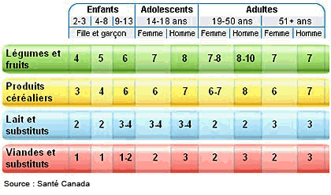
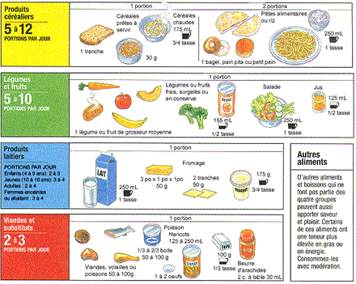
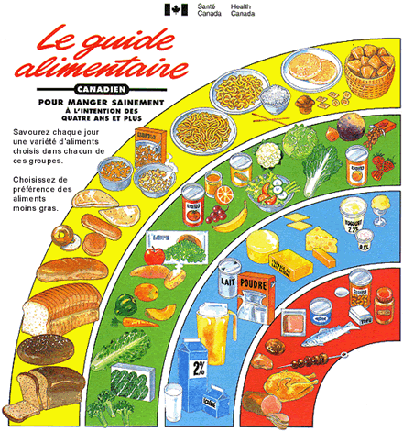
Produits laitiers
Légumes et fruits
Produits laitiers
Viandes et substituts
Produits céréaliers

Fis-toi au guide alimentaire canadien.
Tu dois découper les étiquettes des groupes alimentaires et les coller à côté de la bonne image.
Sais-tu combien de portions de chaque groupe tu dois manger? Inscris dans les cercles à droite le nombre de portions à manger chaque jour pour un enfant de ton âge.

Produits laitiers
Produits céréaliers

Viandes et substituts
Légumes et fruits

Mon aliment

Aliment choisi :
Membres de l’équipe:

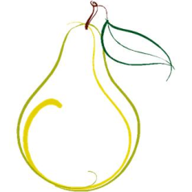
Ce que j’apprends au sujet de mon aliment
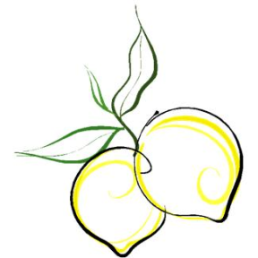  1 | 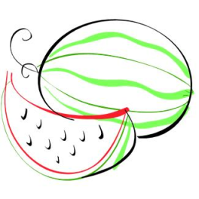  2
3 | 4

